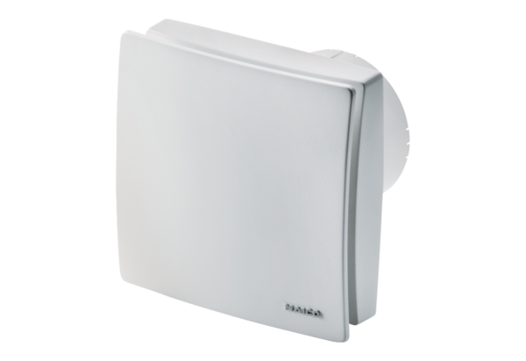Malý ventilátor ECA 100 ipro RCHObsah dodávky: 1 kusSortiment: A
Typové číslo: 0084.0211Výrobce: MAICO

